Формирование здорового образа жизни на территории сельского поселения Среднематренский сельсовет
Физкультуре и спорту отводится особая роль в жизни села.
На территории поселения имеются футбольная площадка. Ежегодно на катке проводились товарищеские матчи по хоккею. В 2020г. погодные условия пока не позволили заниматься данным видом спорта. Около хоккейной коробки установлен павильон- раздевалка, который подключен к теплу.
За счет спонсорской помощи в размере 100 тыс.рублей приобретено оборудование для спортивной площадки : футбольные ворота, брусья, баскетбольный щит, 3-х уровневый турник, 2 лавочки, 2 урны. , которое установлено с помощью работников отдельного пожарного поста.
Ежегодно ребята сельского поселения принимают участие в районных соревнованиях, Спартакиаде трудящихся Добринского района.

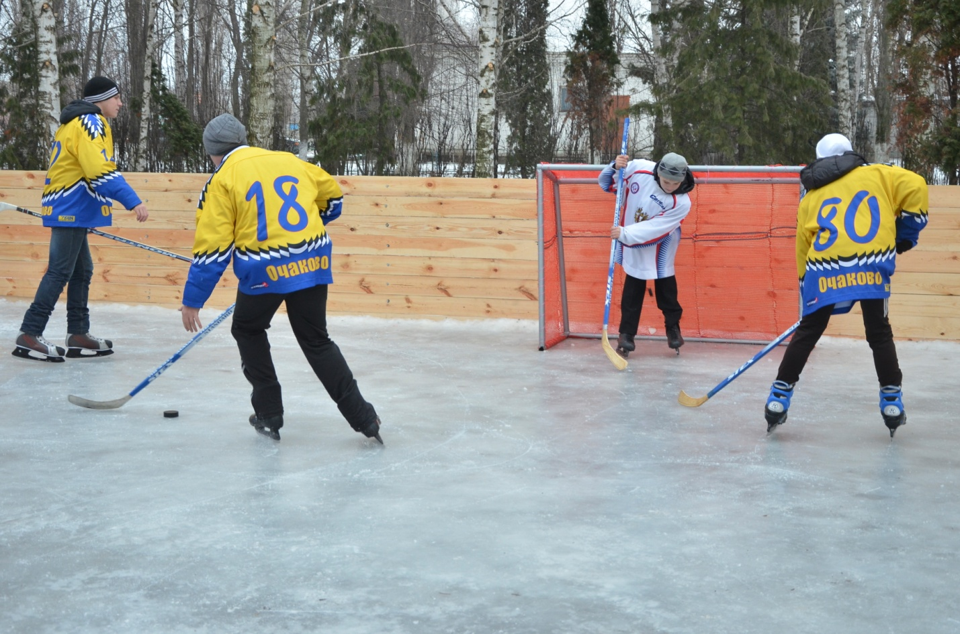

При Доме Культуры организован клуб по интересам «Надежда». Участники клуба «Надежда» –пенсионеры, которые живут интересной, насыщенной жизнью, встречаются, общаются, все с открытой душой, полны идей и доброты. Заседания клуба проходят 1 раз в неделю в разной форме: презентации, музыкально-поэтические вечера, а также занимаются скандинавской ходьбой. При обычной ходьбе задействованы только 70% групп мышц, а при скандинавской - практически все. Опора на инвентарь позволяет снизить нагрузку на тазобедренные суставы и стопу, это и движение, и общение.

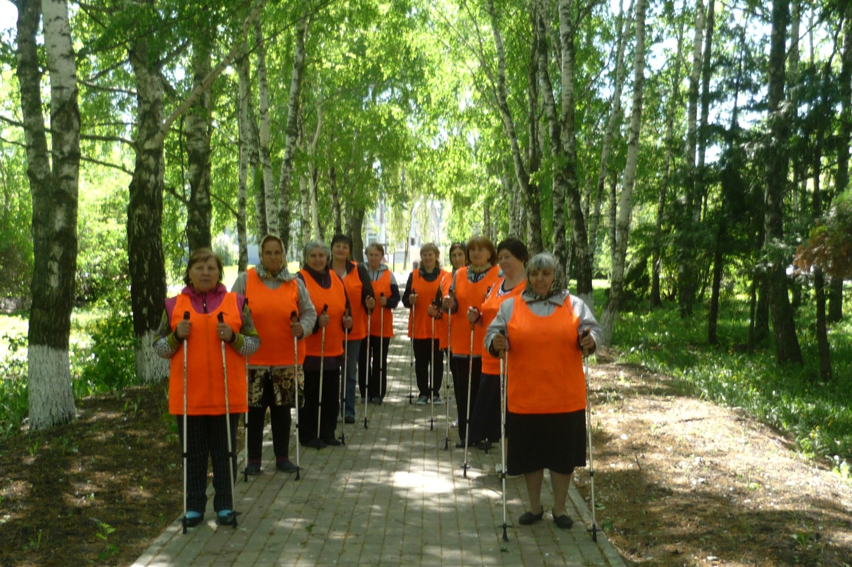

Тренажеры внутри здания: велосипед и беговая дорожка.
Тренажеры позволяют дозировать нагрузки, что делает их незаменимым средством для повышения физической выносливости, укрепления общего физического состояния организма. Все эти тренировки проводятся в присутствии местного фельдшера Нижегородовой Н.Д.
Упражнения на тренажерах можно выполнять в любую погоду. Если на улице дождь – крути педали велотренажера, и ты всегда будешь в тонусе

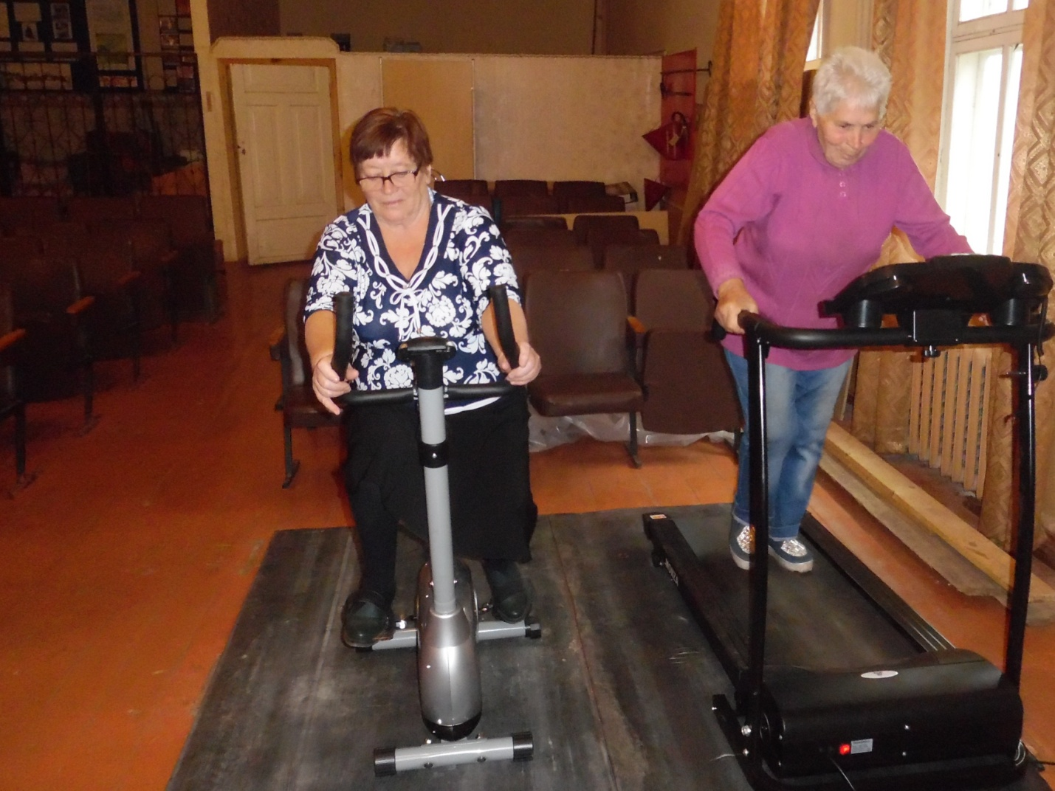

Тренажеры на улице установлены в парке с.Средняя Матренка
Под навесом можно заниматься в любую погоду.
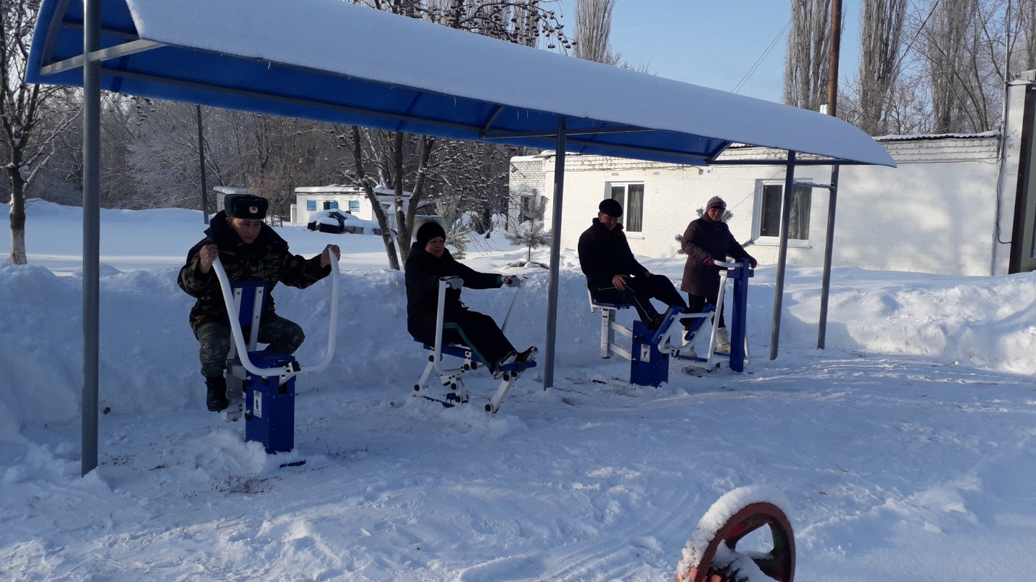

Велопробег
Если спросить у среднематренцев, какое средство оздоровления они считают самым популярным, большинство дружно ответит: велосипед. Ну, а самым действенным средством пропаганды двухколесного друга стали ежегодные велопробеги, которые становятся все более массовыми. В последнем, что прошел летом, участвовало около 70 человек. Сопровождали участников велопробега сотрудники ГИБДД. Колонна, в которой самому младшему участнику было 3 года, а самому старшему – 72, проследовала по трем улицам Средней Матренки – Центральной, Молодежной и Мира , увеличиваясь за счет все новых и новых участников, среди которых немалое количество составляли приехавшие на каникулы дети. Кстати, именно с таким расчетом и было выбрано время велопробега. До чего же радостно было видеть, какими бодрыми, полными задора выглядели селяне на финише. А значит, дружба с велосипедом будет становиться все крепче.

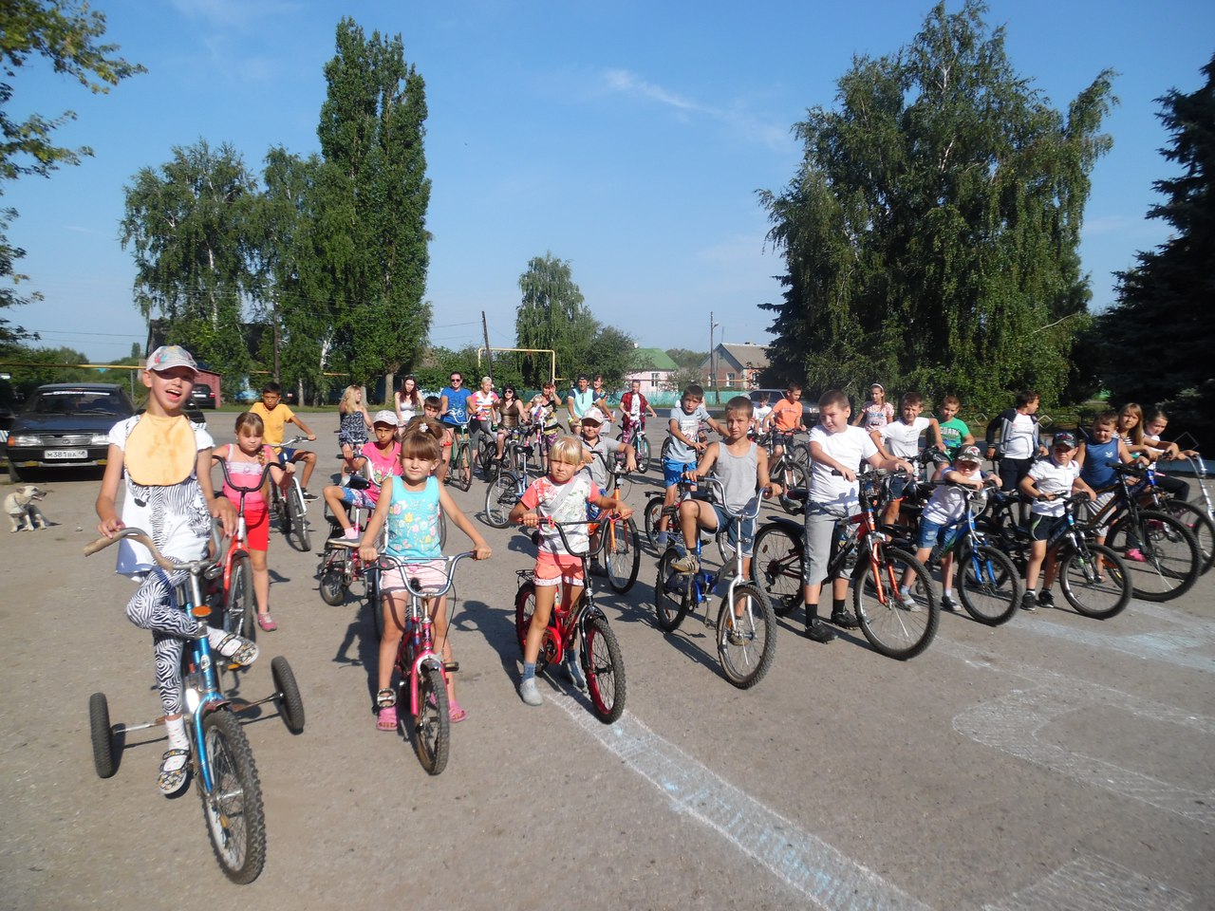

Детская игровая площадка
В парке села Средняя Матренка расположена детская игровая площадка .

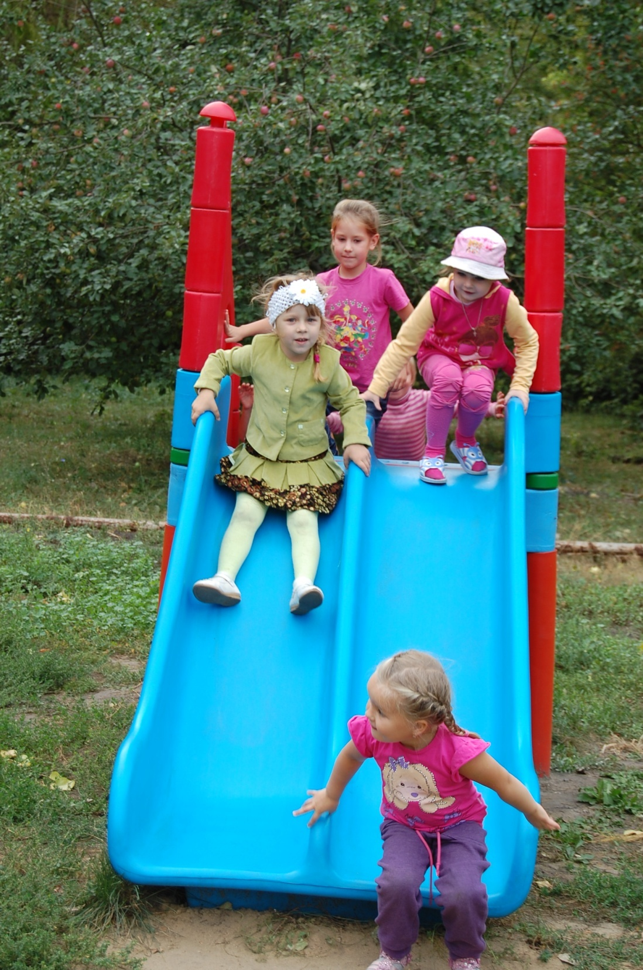

В парке 20 ноября 2019 г. в торжественной обстановке была открыта детская игровая площадка, построенная полностью за счет спонсорских средств ООО «Добрыня» в сумме 404 тыс.рублей. Место детских забав по праву получило имя былинного богатыря Добрыня. На церемонии открытия детской площадки присутствовали глава Добринского муниципального района Срегей Петрович Москворецкий, генеральный директор ООО «Добрыня» Владимир Ромеович Арустамов.
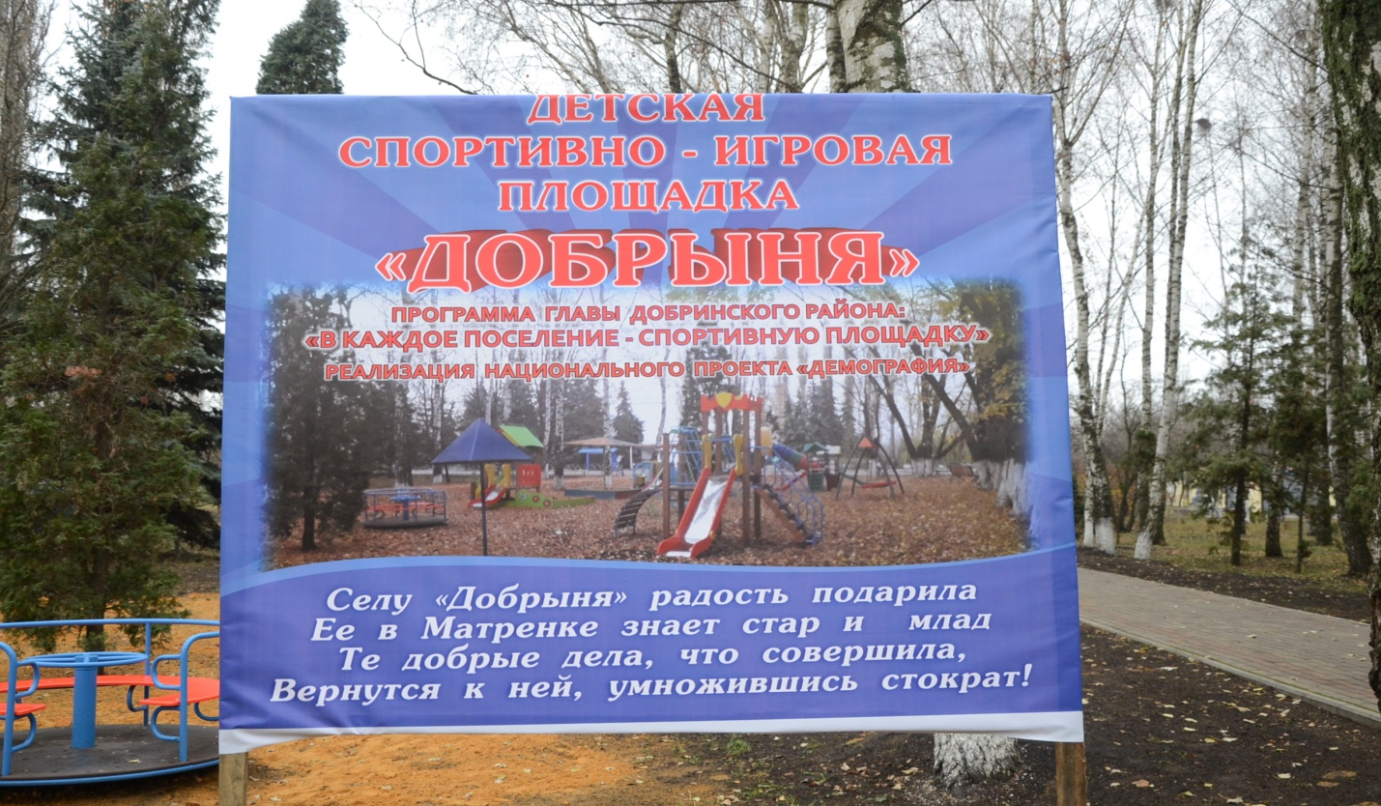

Летом 2019 года один из трех бывших барских садов в с.Средняя Матренка спустя столетие начал обретать вторую жизнь. Это имение барина Павлова Николая Васильевича, родного дяди Григория Петровича Павлова, который долгие годы являлся первым секретарем Липецкого обкома партии. Совсем недавно на территории поместья была непроходимая чаща из старых деревьев. И тут на помощь пришла кампания «Добрыня»- это инвестор, у которой полный арсенал техники и рабочей силы. И работа закипела: выкорчевывали старые аварийные деревья, оборудовали зону отдыха, трехярусную клумбу, установили качели, площадку для барбекю, а самое главное столы с лавками на 60 посадочных мест ( мангальная зона с длинным столом для застолья на 60 посадочных мест). Здесь уже побывали гости- это делегация французских аграриев (состав 40 человек) в июле 2019года .
Здесь всем можно отдыхать на свежем воздухе, все для этого обустроено.

